**8.6 机械部分**

**8.6.1 桶部HCAL部件**

**（1）桶部HCAL的概述和要求**

桶部HCAL位于磁铁和桶部ECAL之间，如图8.6-1所示，用紫色表示并用红色框标出。桶部HCAL与端盖HCAL之间的间隙为30毫米。桶部HCAL两端将由两个辅助环支撑，并且辅助环将固定在桶部轭铁上。

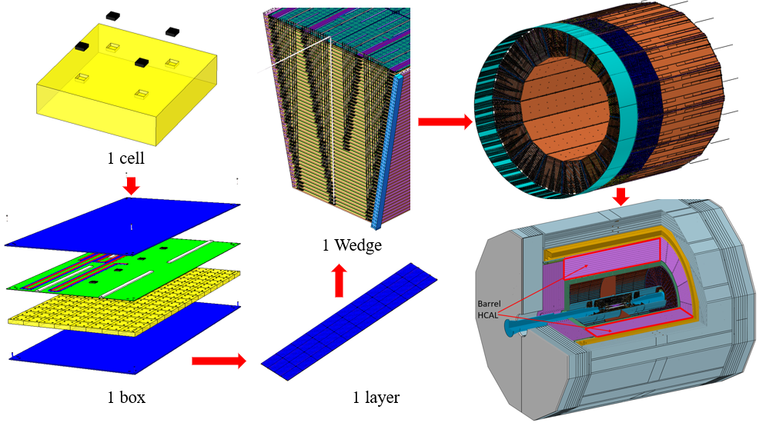

Fig.8.6-1 Components and location of barrel HCAL

桶部HCAL的轮廓尺寸如图8.6-2所示。总长度为6460毫米，不包括位于桶部HCAL和端盖HCAL之间的边缘密封部分。桶部HCAL的横截面是一个正16边形，这意味着桶部HCAL由16个楔形块组成。外16边形的内切圆直径为6910毫米，内16边形的内切圆直径为4280毫米。

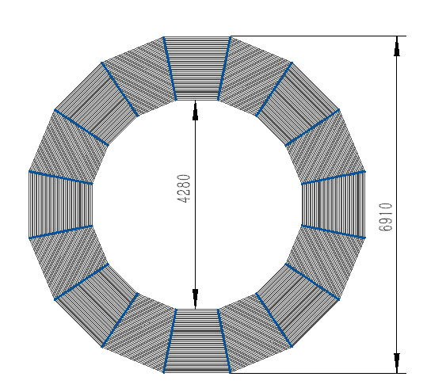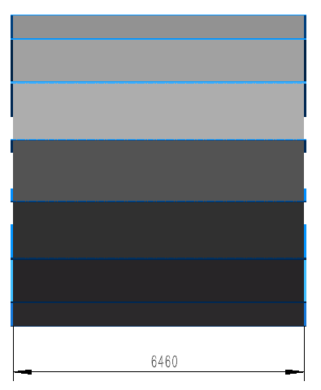

Fig.8.6-2 Contour dimension of barrel HCAL

**(2) 结构设计**

结构要求如下：  
a) 支撑结构体积应尽可能小。  
b) 不同材料的最大应力需低于其允许应力水平。  
c) 需要控制不同材料的变形，以确保在不同条件下不会出现断裂。  
d) 外轮廓尺寸公差需为0mm至-5mm，内轮廓尺寸公差需为0mm至+5mm。  
e) 准直精度需控制在±2mm以内。  
f) 位置公差需控制在±0.5mm以内

**a. 总体结构**

桶部HCAL由16个楔形块组成，每个楔形块的尺寸如图8.6-3所示。每个楔形块包含48层探测模块。每层探测模块的横截面结构如图8.6-4所示。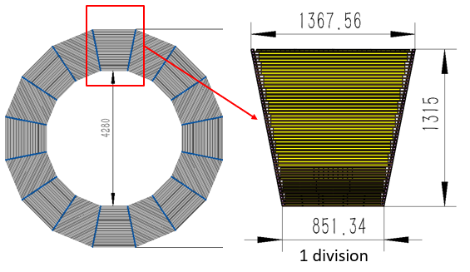 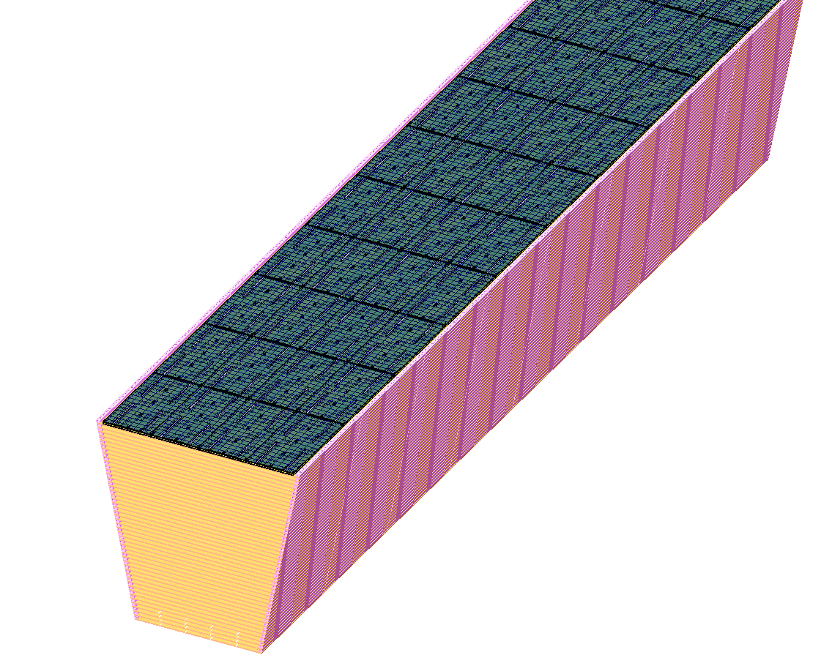

Fig.8.6-3 Structure of each wedge

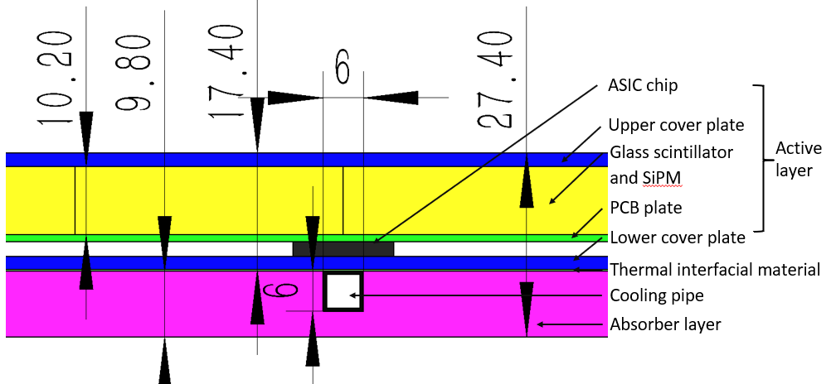

Fig.8.6-4 Cross section structure of each layer of detect module

探测模块的每一层通常由一个吸收层和一个灵敏层组成。但灵敏层实际上由多个box组成，这些box有三种类型，它们之间的区别在于宽度。盒子的尺寸和其他详细信息请参见图8.6-5。

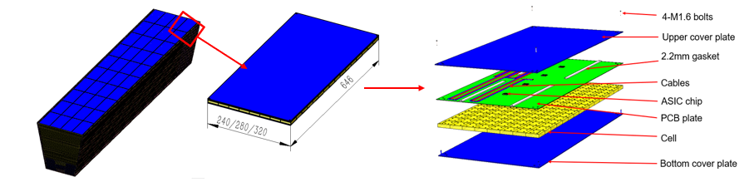

Fig.8.6-5 Boxes dimension and more structure details

每个盒子包含大约128/112/96个单元，单元结构如图8.6-6所示。它由一个40mm×40mm×10.2mm的玻璃闪烁体和四个3mm×3mm的SiPM组成。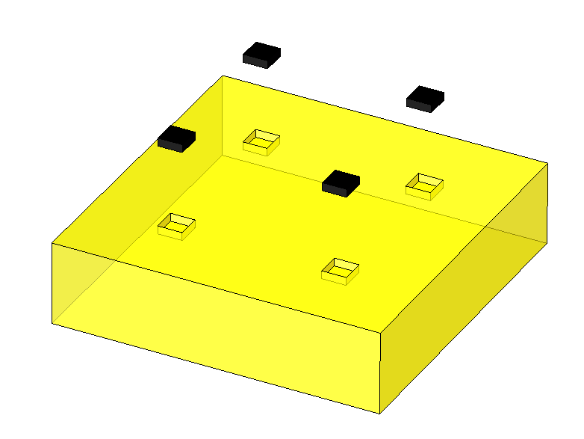 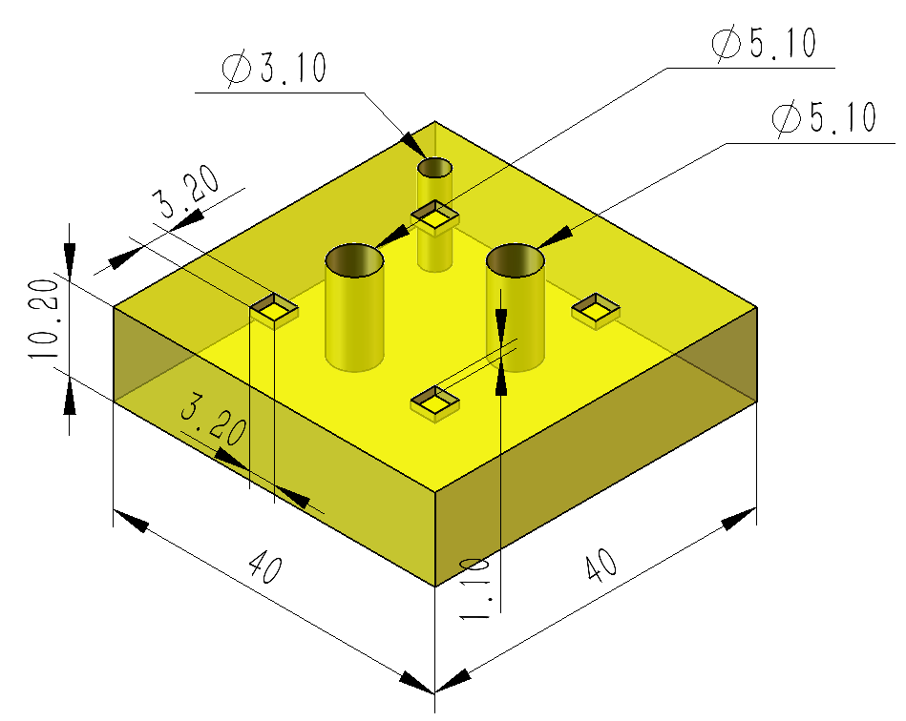

Fig.8.6-6 Structure of one cell (left is normal cell, right is corner cell )

对于桶部HCAL，每个楔形部分共有200800个单元，因此桶部HCAL的总单元数为3212800。每个楔形部分的盒子数量为1740，整个桶形HCAL的盒子数量为27840。

Table 8.6-1 lists the weight data. The total weight is about 955 tons.

|  |  |  |
| --- | --- | --- |
| **Items** | **Weight/wedge (kg)** | **Weight/barrel (T)** |
| Cover plate | 10287 | 164.6 |
| PCB plate | 390 | 6.2 |
| GS scintillator | 19277 | 308.4 |
| Absorber layer | 27515 | 440.2 |
| Support structure | 1883 | 30.1 |
| Auxiliaries | 350 | 5.6 |
| **Total** | **59702** | **955.2** |

**b. 连接结构**

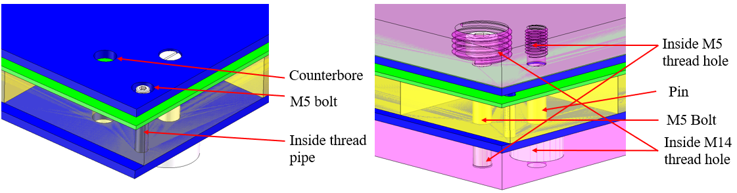

Fig.8.6-7 Box connection structure and box connects with absorber structure

对于每个盒子，SiPM、ASIC芯片和PCB板可以视为一个整体。然后将所有玻璃闪烁体粘在PCB板上。在上盖板的四个角上，有四个沉孔。在下盖板的四个角上，有四个内螺纹管。对于四个角落的玻璃闪烁体，每个都有一个对应的钻孔。盖板和其他组件将通过4个M1.6螺栓固定在一起。盒子的连接结构如图8.6-7所示。

每个盒子在组装过程中都需要固定吸收层。从图8.6-7的右侧图片可以看出，有一个M5螺栓可以连接上层吸收层、灵敏层和下层吸收层。

图8.6-5中的PTFE垫片和图8.6-4中的热界面材料在组装过程中可以作为缓冲层使用。

在上下吸收层之间，有两根梯形支撑梁。详细结构请参见图8.6-8。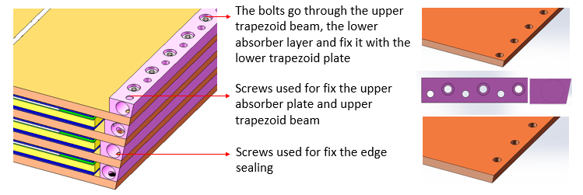

Fig.8.6-8 Connection between two absorber layers

逐层组装后，一个楔形件就完成了。两个楔形件之间的连接结构详见图8.6-9，称为封边。使用M8螺栓与梯形梁连接，而M5螺栓用于将封边与吸收层连接。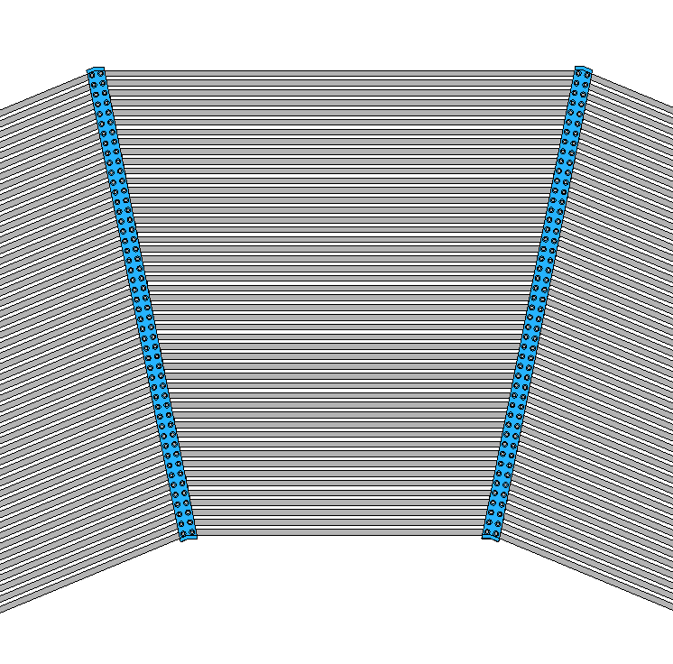 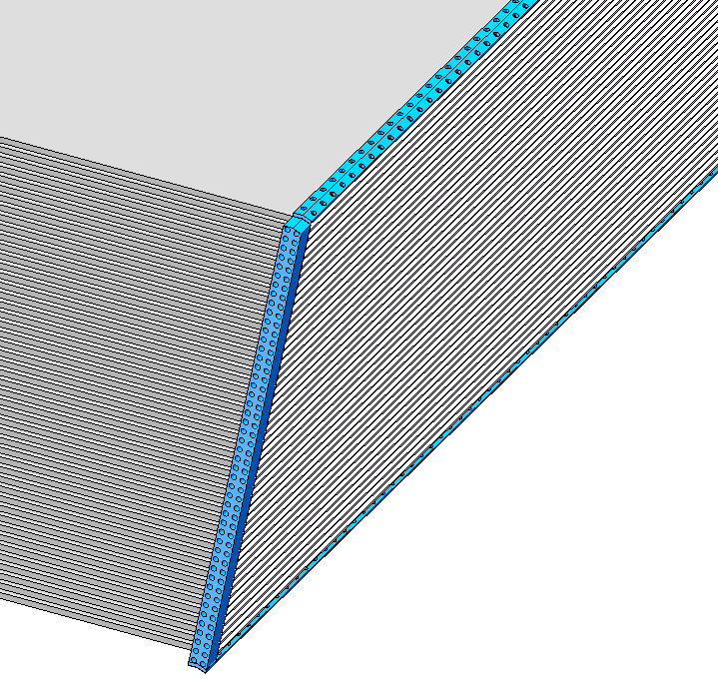

Fig.8.6-9 Connection structure between wedges

**c. 接口结构**

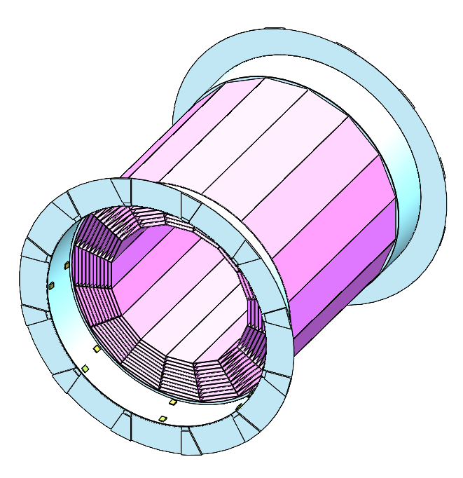

Fig.8.6-10 Connection structure between barrel HCAL and barrel Yoke

桶部HCAL将通过两个辅助环与桶部轭铁连接。连接结构见图8.6-10。这些环将通过封边固定在桶部HCAL上。

**(3) 有限元分析结果**

**a. 整体结构的FEA 结果**

如果所有细节都作为模型输入，网格数量将会非常庞大。因此，为了满足计算机的分析能力，使用了一个简化的模型。这个模型只涉及吸收体和支撑结构。灵敏层被视为由吸收体承载的负载，实际上就像一个重量，所以吸收体材料的密度被等效密度所取代，该等效密度考虑了所有重量。模拟完成后，可以从ANSYS中获得总变形结果。图8.6-11显示了变形分布，最大变形约为0.79毫米。

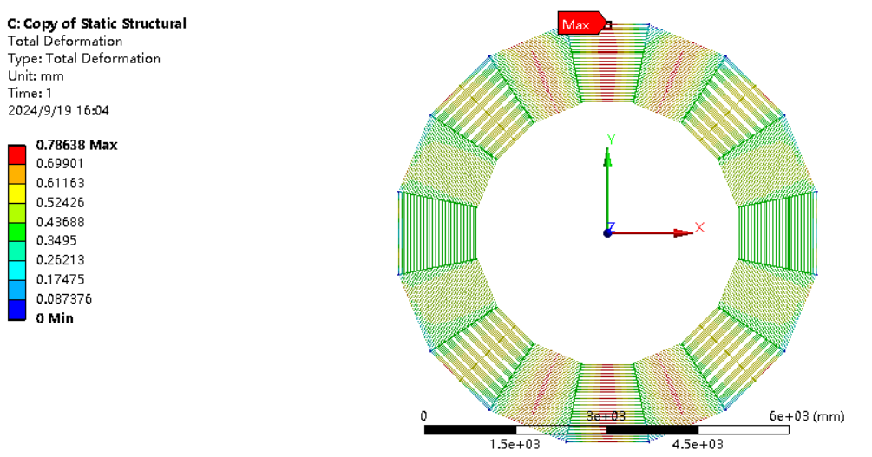

Fig.8.6-11 Deformation distribution of barrel HCAL under self-gravity conditon

当承受重力时，间隙尺寸会发生变化。因此，我们需要了解间隙尺寸的变化量以及它是否会对灵敏层产生影响。图8.6-12显示了在相同X坐标下所有48层的变形情况。可以得出结论，48层之间的变形差异小于0.05毫米。这意味着如果缓冲层（垫片和热界面材料）能够吸收0.05毫米的变形，我们的结构是安全的。垫片和热界面材料的总厚度为2.4毫米，所以它们变形约2%（0.05/2.4）是可行的。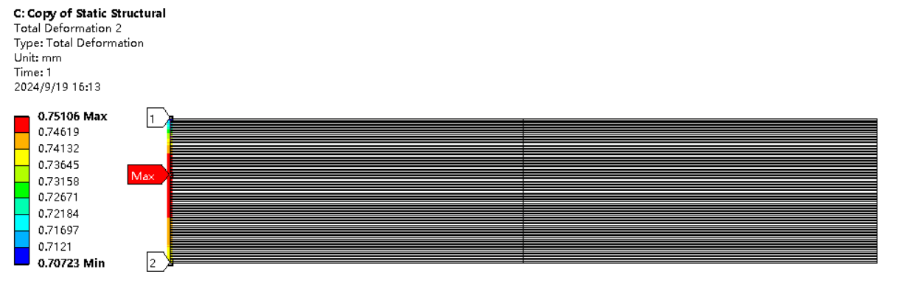

Fig.8.6-12 The deformation of all 48 layers at the same X

图8.6-13显示了一层内的变形。结果显示，一层内的变形差异低于0.7毫米。基于此，我们需要了解当盒子弯曲且最低点和最高点之间的差异为0.7毫米时，玻璃闪烁体是否会破裂。

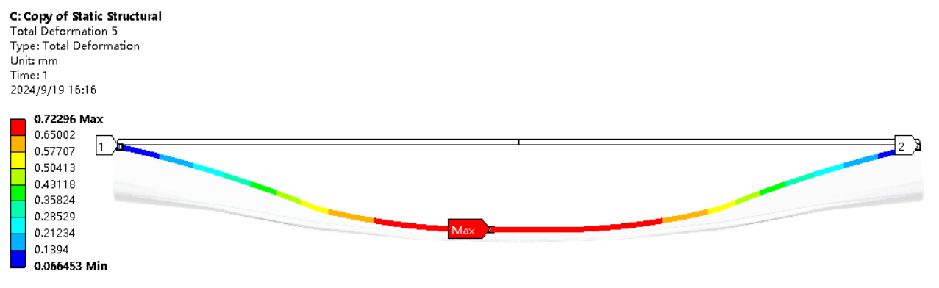

Fig.8.6-13 Deformation within one layer

From the above results, we can conclude that it can meet the requirements for structure.

**b. 盒子 FEA 结果**

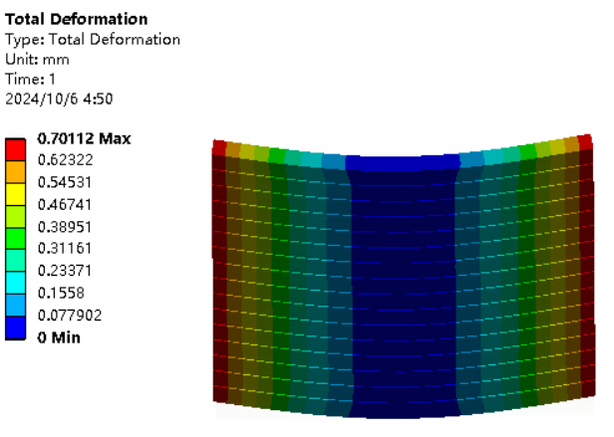 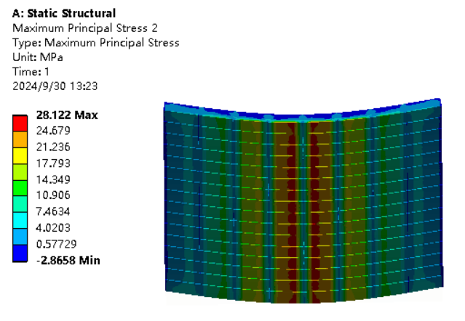

Fig.8.6-14 When the difference between the lowest point to highest point is 0.7mm (left), the stress distribution (right)

图8.6-14展示了当盒子弯曲且最低点与最高点之间的差异为0.7毫米时，玻璃闪烁体是否会破裂的应力情况。可以看出，最大主应力约为28兆帕，低于其允许应力50兆帕。因此，吸收体的变形是可以接受的。

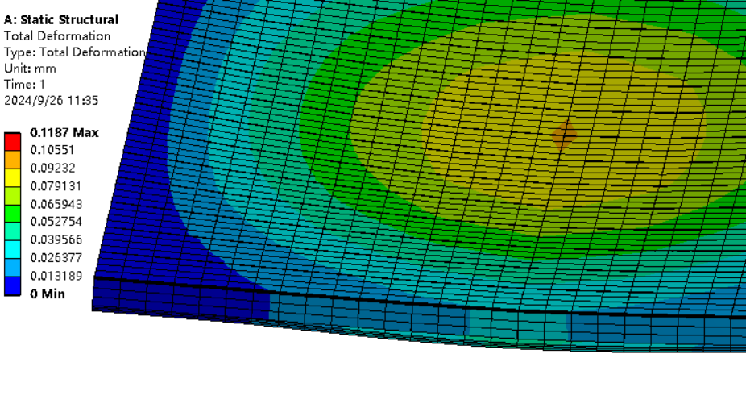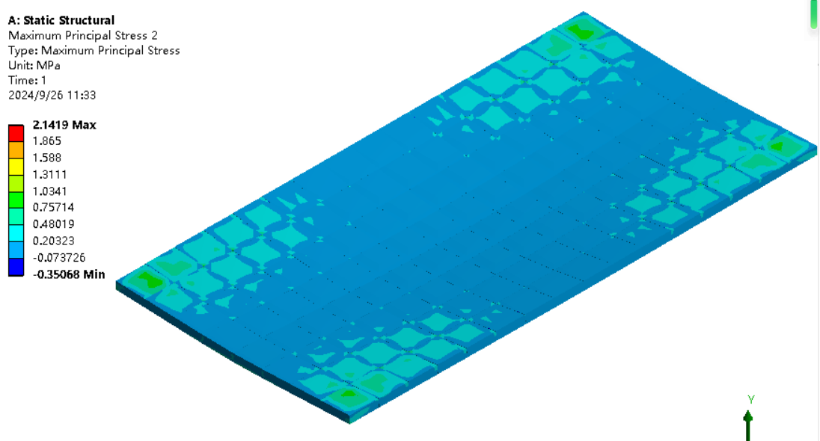

Fig.8.6-15 Moving condition result

搬运工况的研究也已进行。图8.6-15显示了结果。变形和应力都满足我们的要求。

**(4) 线缆排布方案**

电缆被收集在盒子中，这些电缆位于上盖板和PCB板之间，结构如图8.6-5所示。每个盒子包含5根电缆，每根电缆的直径为2毫米。

图8.6-16展示了盒子的安装顺序。共有4个区域，我们可以在这4个区域内并行安装和布线。每个区域的盒子安装顺序是从1-1到1-10。图8.6-17显示了如何在一个层内安装第一个和第二个盒子。首先定位第一个盒子，然后打开上盖板，接着将电缆拉直，再定位第二个盒子，并重复上述步骤。盒子将按照相同的过程一个接一个地进行安装。

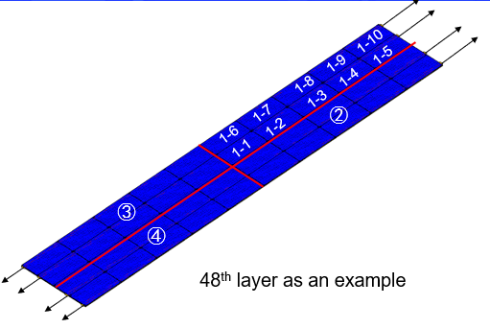

Fig.8.6-16 Installation sequence of boxes in one layer

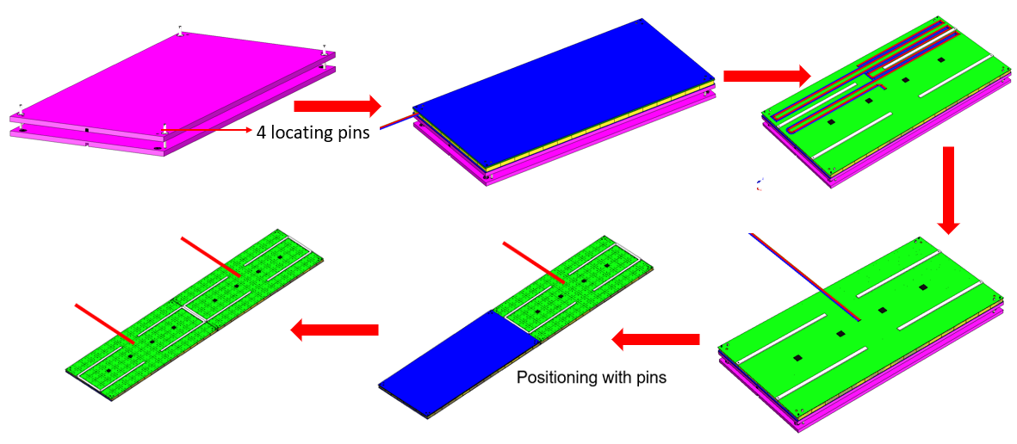

Fig.8.6-17 Installation procedure from 1st box to 2nd box

在一层的所有盒子安装完毕后，需要将电缆弯曲并引导至终端管理板，最终结构如图8.6-18所示。每层有2*4或2*3个管理板，每个管理板尺寸为20毫米*60毫米。一个管理板的输入为25条电缆，输出为2条电缆和1根光纤。

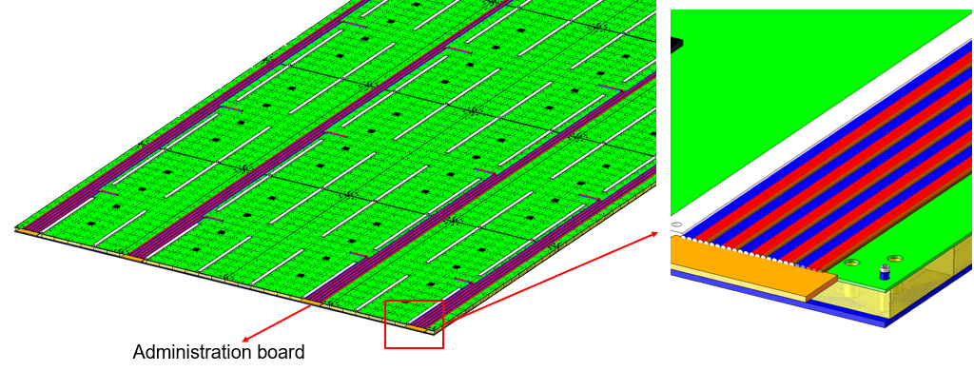

Fig.8.6-18 Final structure of all boxes within one layer

表8.6-2显示了电缆的数量和面积。每个盒子有4根电缆，每根电缆的直径为2毫米。不同盒子的电缆是分开的，不会连接到相邻的盒子。前后电缆布线方案如图8.6-19所示。

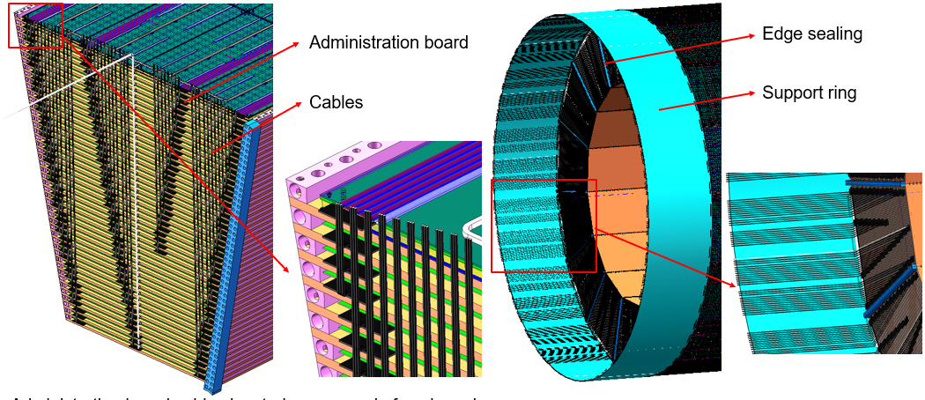

Fig.8.6-18 The front and back cable routing scheme

Table 8.6-2 The quantities the cables for each wedge.

|  |  |  |  |
| --- | --- | --- | --- |
|  | **Box quantities/wedge** | **Cable quantities in layer/wedge** | **Cable quantities at end/ wedge** |
| **1st ~18th layer** | 30/layer | 150/layer | 2*9/layer |
| **19th ~48th layer** | 40/layer | 200/layer | 2*12/layer |
| **Total** | 1740 | 8700 | 2*522 |

组装过程可见图8.6-18。这样操作可以确保所有电缆都能顺利引出。

**8.6.3 冷却**

**冷却结构**

为了冷却，选择了水冷结构。从图8.6-4可以看出，冷却管位于吸收层内。图8.6-19显示了每个楔形块的冷却路线。更多关于桶HCAL的冷却结构可以在图8.6-20中看到。

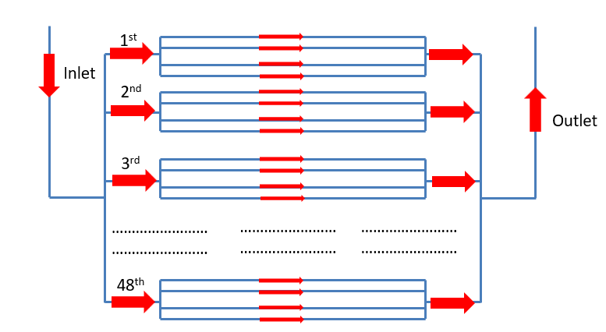

Fig.8.6-16 Cooling routing for each wedge

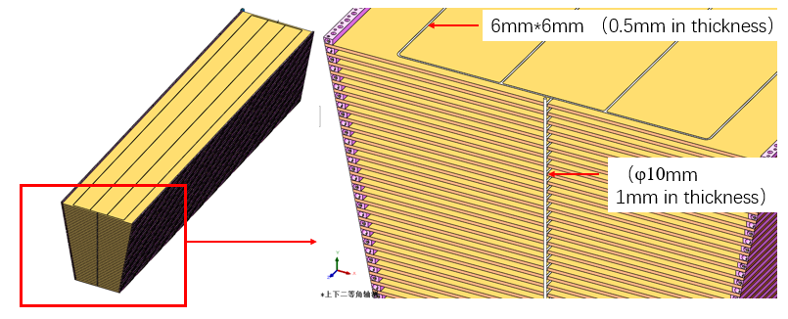

Fig.8.6-17 Cooling pipe structure for each wedge